

Jäsentiedote lokakuu 2025

Lokakuussa ilma muuttuu jo viileäksi ja päivät lyhenevät nopeasti. Muuttolinnut lentävät etelään ja lehdet putoavat puista peittäen maan ruskan väreillä.
Vaikka kesä on takana ja talvi edessä, lokakuussa on oma rauhallinen tunnelmansa. On hetkiä, jolloin kaikki tuntuu pysähtyvän - juuri silloin on hyvä pysähtyä itsekin.
Yhdistys ei kuitenkaan pysähdy, vaan luvassa on tekemistä myös syksyllä. Tervetuloa mukaan!

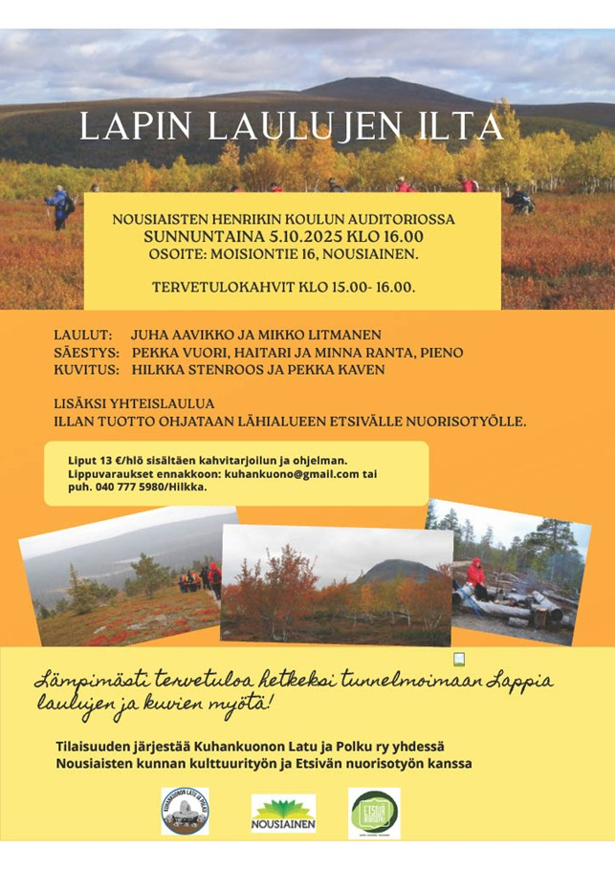

Huom. koululla kengät jätetään eteiseen, ota mukaan siis paksut sukat, sisätossut tai kengänsuojukset

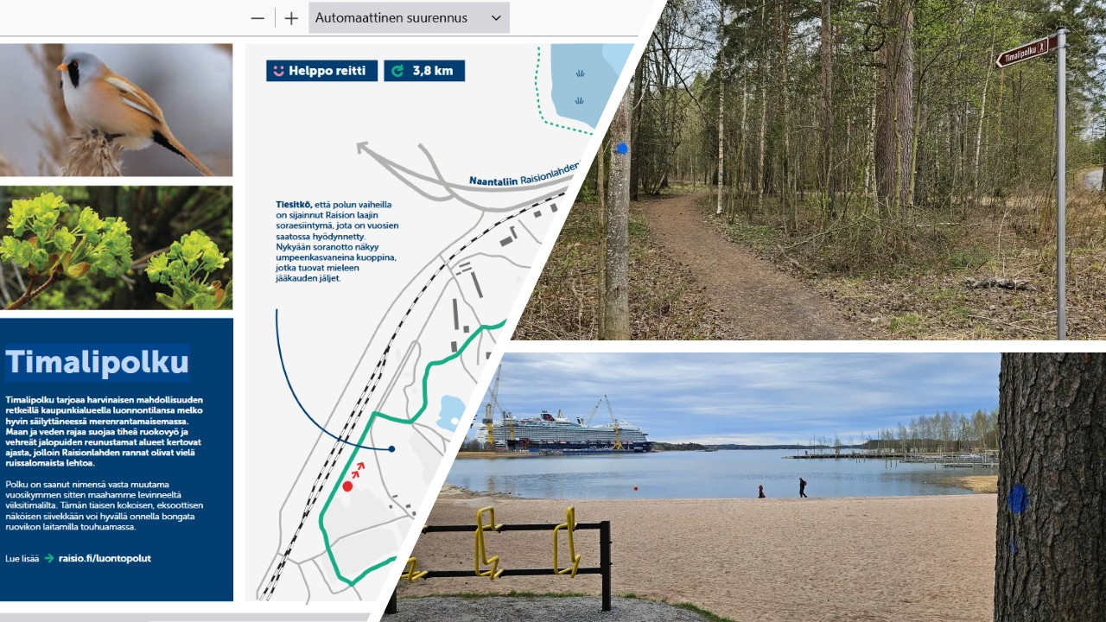

Tiistaina 7.10.
PATIKOINTIA TIMALIPOLULLA RAISIOSSA
Helppokulkuinen reitti kulkee merenrantamaisemassa pitkin metsäpolkuja ja pikkuteitä ja se on pituudeltaan noin 3,8 km.
Lähtö kimppakyydeillä Nouste Areenan parkkipaikalta (Koljolantie 34, Nousiainen) klo 17.00. Omat eväät ja otsa- tai taskulamppu mukaan!

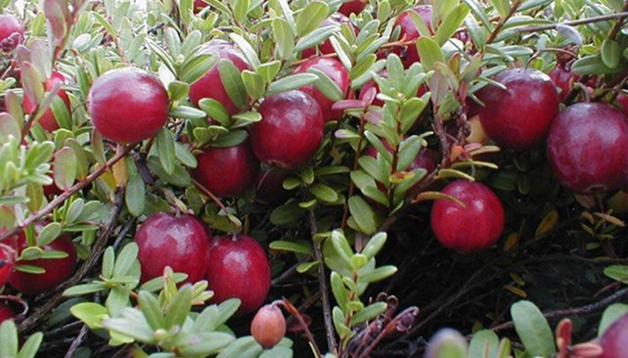

Lauantaina 11.10.
KARPALORETKI
Yhteislähtö Nouste Areenan parkkipaikalta (Koljolantie 34, Nousiainen)
klo 10, josta suuntaamme kohti Kurjenrahkan kansallispuiston suoalueita. Pukeuduthan lämpimästi! Omat eväät mukaan.

Sunnuntaina 16.11. klo 17–18.30
koko perheen HÄMÄRÄHOMMAT
Valpperin urheilutalon kodalla (Urheilutie 19, Nousiainen).
Ohjelmassa metsäkylpy lapsille ja lapsenmielisille, seikkailua hämärässä maastossa sekä iloista yhdessäoloa.
Yhdistys tarjoaa mehua ja vaahtokarkkien paistoa.
Muuten omat eväät mukaan ja muista otsa- tai taskulamppu!

